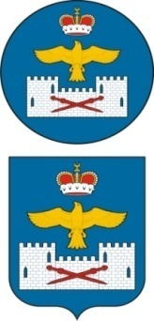
СОБРАНИЕ ДЕПУТАТОВ
МУНИЦИПАЛЬНОГО РАЙОНА «ЛАКСКИЙ РАЙОН»
РЕСПУБЛИКИ ДАГЕСТАН

РЕШЕНИЕ
от 16 ноября 2021 г. № 15

десятого заседания Собрания депутатов
МР «Лакский район» Республики Дагестан седьмого созыва

О кандидатуре члена Избирательной комиссии
Республики Дагестан с правом решающего голоса

В соответствии с частью 5 статьи 12 Закона Республики Дагестан «Об избирательных комиссиях в Республике Дагестан» Собрание депутатов муниципального района «Лакский район»
РЕШИЛО:
1. Предложить Главе Республики Дагестан для назначения членом Избирательной комиссии Республики Дагестан с правом решающего голоса кандидатуру Ибрагимова Али Мусалавовича, 1971 года рождения, замещающего должность начальника Управления Главы Республики Дагестан по внутренней политике и местному самоуправлению.
2. Направить настоящее решение Главе Республики Дагестан.

Председатель Собрания депутатов
МР «Лакский район» Ш. Г-А. Шурпаев.

